Sacarificación y fermentación simultánea de olote pretratado

Simultaneous Saccharification and Fermentation process of pre-treated corn cob

Patricia García Villanueva
Universidad Autónoma de Coahuila, México
pagavi1@hotmail.com

Yolanda Garza García
Universidad Autónoma de Coahuila, México
ygarza@uadec.edu.mx

Resumen
El bioetanol puede ser producido a partir de una amplia variedad de materias primas. Estas se clasifican en tres categorías de materias primas agrícolas: los azúcares simples, almidón y lignocelulosa. El olote de maíz (residuo agronómico), utilizado en este estudio, se compone de 37.85 % de celulosa, 42.3 % de hemicelulosa y 7.01 % de lignina. Después del pretratamiento alcalino (NaOH al 1 %, 120°C, 60 min), el contenido de celulosa en el residuo de olote se incrementó de 37 % a 64 % con una disminución de 30 % y 88 % de hemicelulosa y lignina respectivamente. 59g.L⁻¹ de la glucosa se obtuvo a partir de material pretratado por la sacarificación enzimática (45 °C, pH 5,5, 120 h) usando Celluclast® 1.5 L. Se evaluaron los efectos de la temperatura, el pH y la concentración de la enzima. Se buscó la condición más favorable en el proceso de sacarificación y fermentación simultánea (SFS) con el uso de Zymomonas mobilis. Las condiciones óptimas fueron, 38 ° C; pH 4,7; concentración de la enzima 20 FPU.g-1. Se obtuvo un rendimiento de etanol del 90 %, basado en el valor de rendimiento teórico para una concentración de 27g.L⁻¹ a las 96 horas.

Palabras clave: bioetanol, lignocelulosa, Sacarificación y Fermentación Simultánea.
Abstract
Bioethanol can be produced from a wide variety of raw materials. These are classified into three categories of agricultural raw materials: simple sugars, starch and lignocellulose. The cob of corn (agronomic residue), used in this study, consists of 37.85% cellulose, 42.3% of hemicellulose and 7.01% of lignin. After the pretreatment alkaline (NaOH 1%, 120 ° C, 60 min), cellulose in COB residue content increased from 37% to 64% with a decrease of 30% and 88% of hemicellulose and lignin respectively. 59g. L-1 of the glucose was obtained from material prepared by enzymatic saccharification (45 ° C, pH 5.5, 120 h) using Celluclast® 1.5 L. Assessed the effects of temperature, pH and the concentration of the enzyme. We sought more favourable condition in the process of saccharification and fermentation simultaneous (SFS) with the use of Zymomonas mobilis. Optimal conditions were, 38 ° C; pH 4.7; 20 FPU.g-1 enzyme concentration. A yield of 90% ethanol, based on the value of theoretical throughput for a concentration of 27g was obtained. L-1 to 96 hours.

Key words: bio-ethanol, lignocellulose, saccharification and fermentation simultaneous.

Fecha Recepción: Junio 2015 Fecha Aceptación: Enero 2016Introducción
Muchas ventajas potenciales muestra la producción de bioetanol a partir de la fermentación de la biomasa lignocelulósica procedente de los subproductos agrícolas y residuos forestales (bioetanol de segunda generación), en comparación con el derivado del almidón o la sucrosa (bioetanol de primera generación) tanto desde el punto de vista energético como ambiental (Farrell et al., 2006; Olofsson, 2008). Además esta biomasa prevé una gran cantidad de materia prima por su alta disponibilidad tal como lo menciona Gnansounou et al. (2005). La hidrólisis enzimática de lignocelulosas sin pretratamiento no suele ser tan eficaz debido a la alta estabilidad de los materiales a los ataques enzimáticos como indican Taherzadeh et al. (2008). El objetivo fundamental de estos pretratamientos es solubilizar la fracción de lignina y modificar la estructura de las cadenas celulósicas, de manera que sean fácilmente atacables por las enzimas. Para que un pretratamiento sea eficiente, debe reunir, entre otras características, un bajo consumo energético, bajos costos de inversión y mantenimiento, utilización de reactivos baratos y fácilmente recuperables, además la posibilidad de aplicación sobre diversos sustratos (Almenares et al., 2008).
Z. mobilis, una bacteria Gram-negativa, anaerobia facultativa, puede fermentar la glucosa en etanol y CO₂ a través de la vía de Entner-Doudoroff, que genera más etanol debido a la menor producción de biomasa bacteriana en comparación con la vía de Embden-Meyerhof en S. cerevisiae (Bai et al., 2008). Además, Z. mobilis puede tolerar concentraciones de etanol mucho más altas que otras bacterias, y el producto de biomasa es generalmente reconocido como seguro (Generally Recognized as Safe; GRAS) por la FDA (Administración de Alimentos y Medicamentos de Estados Unidos) para alimentación animal, por lo que esta especie es adecuada para la ingeniería metabólica con capacidad de fermentación también de pentosas referida por Zhao y col. (2012).
Una opción atractiva para la bioconversión de materiales pretratados es el proceso de sacarificación y fermentación simultánea (SFS), donde las enzimas hidrolíticas y microorganismos fermentativos están en el mismo reactor, lo que reduce los costos de inversión (Olofsson et al., 2008). Por otro lado, el proceso de SFS tiene limitaciones, tales como diferente temperatura óptima de enzimas hidrolíticas y microorganismos fermentativos. Muchos informes han mencionado que la temperatura óptima para la hidrólisis enzimática es 40-50°C, mientras que los microorganismos con una buena productividad y el rendimiento de etanol por lo general no toleran esta alta temperatura (Karimi et al., 2006).
Este trabajo se centró en el uso del olote como materia prima para la producción de etanol en un proceso de SFS mediante hidrólisis con celulasa (Celluclast® 1.5 L) y fermentación con Z. mobilis. Se evaluaron los factores de temperatura, pH y concentración de la enzima con el fin de encontrar la condición más favorable para la hidrólisis y bacteria con buen rendimiento de etanol.

MATERIALES Y MÉTODOS

Olote como materia prima
El olote fue proporcionado por el Departamento de Fitomejoramiento de la Universidad Autónoma Agraria Antonio Narro, Saltillo, México. El residuo se molió hasta el tamaño de 1 mm y se secó a 65°C durante 24 h, fue almacenado herméticamente en recipientes de vidrio a temperatura ambiente.

Pretratamiento alcalino
El residuo de olote se trató previamente con 1 % de NaOH a 121°C/15 psi durante 60 min. Se añadieron 100 ml de solución a 10 g de muestra. Después del pretratamiento el residuo se filtró a vacío, el residuo se neutralizó a pH 7 con agua destilada, se secó a 65°C durante 24 h y se almacenó para su utilización como sustrato en el proceso de SFS.

Inóculo
Z. mobilis fue cultivada en medio líquido WL, integrado por (gL⁻¹): extracto de levadura 4.0, triptona 5.0 y glucosa 50.0, fosfato monopotásico 0.55, cloruro de potasio 0.425, cloruro de calcio 0.125, sulfato de magnesio 0.125, cloruro férrico 0.0025 y sulfato de manganeso 0.0025. La cepa fue proporcionada por el departamento de Biotecnología de la Universidad Autónoma de Coahuila (Saltillo, México). Se añadieron 100 ml de medio a matraces de 250 ml y se inoculó con Z. mobilis. Los matraces se incubaron a 37°C durante 24 horas.

Enzima
El complejo comercial de celulosa, Celluclast®1.5L, (EC 3.2.1.4, celulasas de Trichoderma reesei ATCC 26921; Novozymes, Dinamarca) se utilizó en los experimentos. La actividad celulolítica del complejo fue de 71 FPU / ml.

Hidrólisis enzimática
La hidrólisis se llevó a cabo en matraces de 250 ml a 45°C, con una concentración de celulosa de 15 FPU / (g de sustrato) de Celluclast® 1.5 L, una velocidad de agitación de 130 rpm, pH 5,5 y la concentración de sustrato fue de 10 % (w / v) por 120 h. Se tomaron muestras a las 4, 8, 12, 24, 48, 72 y 120 h de la mezcla de reacción durante la incubación, y se hirvieron durante 10 min para terminar la reacción de la enzima, fueron almacenados a -20 ° C para cuantificación de la glucosa.

Sacarificación y Fermentación Simultánea (SFS)
El proceso de SFS se llevó a cabo bajo las siguientes condiciones, el olote pretratado se agregó al medio WL, se esterilizó en autoclave a 121°C durante 15 minutos, bajo condiciones estériles se agregó el complejo enzimático y el inóculo de Zymomonas mobilis a concentración de 10 % (v / v), se agitó a 130 rpm. Se tomaron muestras de 1 ml a las 120 h y se centrifugaron a 12 000 rpm durante 10 min. La concentración de etanol y los monoazúcares restantes se determinaron como se describe posteriormente. El pH, la variable de temperatura y concentración de enzima se ensayaron de acuerdo con el diseño experimental.

Método analítico
Los contenidos de celulosa, hemicelulosa y lignina del olote fueron determinados por el método Van Soest (1963). El contenido de glucosa fue cuantificado por HPLC (Agilent technology 1200 series Quaternary). Todas las muestras fueron filtradas a través de un filtro desechable de 0.45 mm antes de inyectarse al equipo. Las muestras fueron analizadas en una columna Rezex RCM-monosaccharide marca Phenomenex. La temperatura fue de 80°C y agua Millipore fue usada como fase móvil a una velocidad de flujo de 0.6 ml/min. El etanol fue analizado por cromatografía de gases (GC System Agilent 7820 A), el cual cuenta con detector de ionización de flama y una columna de acero inoxidable (3.0 m de longitud, 0.320 mm de diámetro interior).

Microscopía electrónica de barrido (SEM) análisis de los residuos de olote
La morfología de superficie y características del olote tratado con álcali y sin tratar fue estudiada usando un microscopio electrónico de barrido (Philips XL30ESEM).

Diseño de estadístico de experimentos
En este trabajo se estudió principalmente los efectos de la temperatura de reacción, la concentración de la enzima y el pH en SFS por medio de un diseño factorial completo. Los factores y sus niveles se presentan en la tabla I.

Tabla I
Factores y niveles del diseño factorial completo 3³
Nivel | Temperatura/°C | Concentración de enzima FPU.g⁻¹ | pH
1 | 37 | 10 | 4.5
2 | 41 | 15 | 5.5
3 | 45 | 20 | 6.5

RESULTADOS Y DISCUSIÓN
Composición del olote y efecto del pretratamiento con álcali
La composición química de la muestra de olote tratado y sin tratar se muestra en la tabla II. Los resultados sugieren que el pretratamiento alcalino en las condiciones establecidas fue capaz de eliminar parcialmente algunas fracciones de la composición del olote, producir un material enriquecido en celulosa, reducir el contenido de lignina hasta en 88 %, con una recuperación de celulosa prácticamente completa, confirmando la eficacia del pretratamiento para eliminar lignina y como consecuencia hacer más fácil la hidrólisis enzimática, estando de acuerdo con lo citado por diferentes autores tales como Mesa et al. (2010), Chen et al. (2008), Kumar et al. (2009) y Taherzadeh et al. (2008).

Tabla II
Composición química del olote antes y después del pretratamiento y el rendimiento del producto después del pretratamiento (% peso seco)
Componentes | Sin tratar | Pretratado | Rendimiento del producto^{b}
Celulosa | 37.85 | 64.20 | 98.8
Hemicelulosa | 42.30 | 29.55 | 46.95
Lignina | 7.01 | 0.824 | 7.84
Otrosª | 12.84 | 5.426 | 28.34
ª Otros componentes incluye, cenizas, extractos y proteínas. ^{b} Porcentaje de cada fracción recuperada después del pretratamiento.
Efecto del pretratamiento sobre la estructura de la superficie del olote
La estructura de la superficie del olote sin pretratamiento era ordenada, lisa, entera (completa, intacta), consistente, firme, regular y homogénea (figura 1a). Por el contrario, la superficie del olote pretratada con NaOH se visualiza, abierta, irregular (variable), desmenuzada y contenía algunos micro-poros (figura 1b), esto se pudiera deber a la eliminación parcial de hemicelulosas y lignina, haciendo más factible el ataque enzimático. La superficie en la muestra pretratada e hidrolizada enzimáticamente se percibe agrietada y el poro más expuesto y abierto (figura 1c), resultados similares a los reportados en trabajos con residuos de trigo por Han et al. (2012).

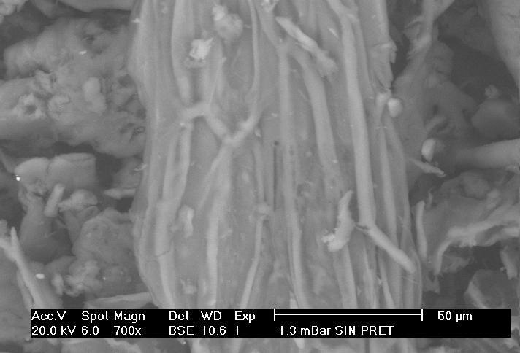
(a)

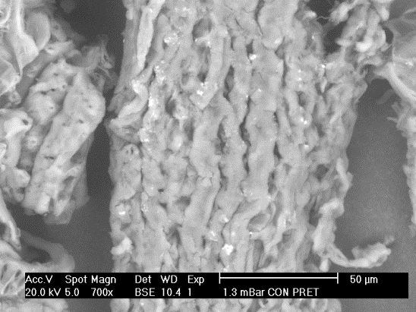
(b)

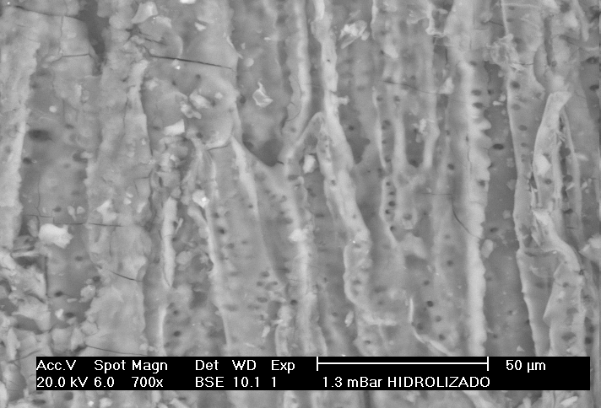
(c)

Fig.1 SEM de (a) olote sin tratar, (b) olote con pretratamiento alcalino, (c) olote con pretratamiento alcalino, seguido de hidrólisis enzimática.

Hidrólisis enzimática del olote pretratado
En la tabla III se muestra el contenido de azúcares obtenidos durante la hidrólisis enzimática, la eficiencia de la misma corresponde a alrededor del 80 %. Debido a que es difícil conocer la eficiencia de sacarificación durante el proceso de SFS (por ser simultáneo) se usó esta cantidad para calcular el rendimiento de etanol. Olofsson et al. (2012) reportaron cantidades de azúcares similares a los obtenidos en este trabajo en rastrojo de maíz, por lo que podemos considerar al olote como un residuo apropiado para la conversión de azúcares en la obtención de etanol.

Tabla III
Resultados de contenido de azúcares durante la hidrólisis enzimática (g.L⁻¹)

 | Contenido de  Glucosa | Contenido de  Arabinosa | Contenido de  Xilosa | Contenido de Manosa
Olote pretratado | 59.04 | 4.74 | 21.28 | N.D*

N.D.* Bajo las condiciones del análisis no fue posible detectar >10ppm

Efectos de las condiciones de operación del proceso de Sacarificación y Fermentación Simultánea con olote pretratado con álcali
Para encontrar el efecto del pH sobre la concentración de etanol (figura 2a), se usaron los valores de 4.5, 5.5 y 6.5 en los medios de fermentación. La diferencia en la concentración de etanol con el factor de pH no fue estadísticamente significativa (P›0.5), indicando que el pH en el proceso no tiene un efecto relevante en la generación de etanol, sin embargo, para la obtención de los valores óptimos sí fue considerada. La condición más crítica en el factor de pH es la estabilidad de la membrana citoplasmática en la bacteria, en la enzima es mantener los lazos de unión dentro de la molécula para evitar variaciones en el acomodo de la enzima y lograr la formación del complejo enzima/sustrato, así como evitar la desnaturalización como lo aluden Madigan et al. (2004), y Hans et al. (1997), por lo que se puede asumir que en este rango de pH no existe afectación para la producción de etanol en este proceso para este estudio.

Los niveles de temperatura probados en este experimento fueron 37, 41 y 45 °C. En la interacción temperatura-concentración y temperatura-pH (figuras 2b y 2c), se logra ver una marcada influencia de la temperatura ya que al aumentar se reduce drásticamente la producción de etanol en 60 %, esto es debido a un aumento de la temperatura de reacción que provoca una disminución de la supervivencia de la bacteria, que conduce a algunas bacterias a la desactivación, tendencia que coincide con la mencionada también por Luo et al. (2008).

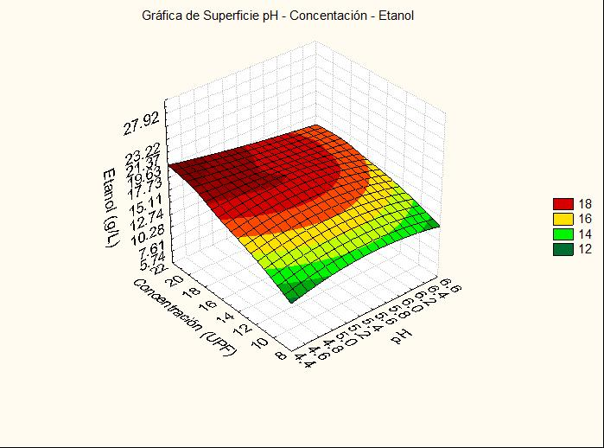

(a)

(b)

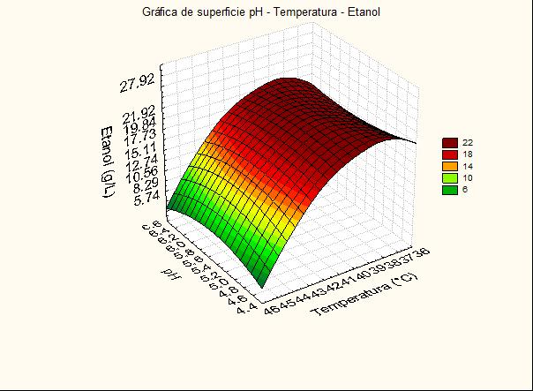
(c)

Figura 2 .Gráficas de superficie de respuesta (a) muestra el efecto de interacción del pH- concentración de enzima en la concentración de etanol (b) efecto de la concentración de enzima- temperatura en la concentración de etanol (c) y el efecto de pH –temperatura en la concentración de etanol del olote pretratado con álcali.

Las cargas enzimáticas probadas en este proceso fueron 10, 15 y 20 UPF encontrándose una marcada influencia de esta variable. El aumento de concentración fue directamente proporcional a la concentración de etanol, alcanzándose hasta 27 g/L con una carga de 20 UPF. Los resultados del diseño experimental indican que las condiciones óptimas para SFS son temperatura de 38°C, carga de enzima 20UPF/gr de sustrato y pH 4.7, obteniendo una concentración máxima de 27g/L de etanol, lo cual equivale a 90 % de rendimiento. Este valor fue calculado como un porcentaje en base al rendimiento máximo teórico de etanol que es de 0.51 g etanol por gramo de glucosa. Los resultados de las condiciones óptimas se probaron con el fin de tratar de reducir el tiempo de proceso, lo cual dio resultados favorables al disminuir el tiempo de 120 h a 96 h, siendo esto factible en términos de productividad y costos del proceso.

CONCLUSIONES
Este estudio ha demostrado que el pretratamiento álcali favoreció la disponibilidad de la celulosa en el olote, la cual se incrementó en 64.2 %, haciendo al residuo de olote una alternativa favorable para la producción de etanol. Las condiciones óptimas de operación de SFS del olote pretratado fueron 38°C, pH 4.7 y 20 FPU.g⁻¹ de carga enzimática, se redujo el tiempo de proceso de 120h a 96h bajo estas condiciones.
Se obtuvieron 27g.L⁻¹ de etanol, el porcentaje del rendimiento teórico máximo fue alto, lo cual hace a Zymomonas mobilis una bacteria factible en este proceso.

Bibliografía
Bai F.W, Anderson W.A, Moo-Young M. (2008). Ethanol fermentation technologies form sugar and starch feedstocks. Biotechnol Adv, 26, 89–105.
Chen H, Han Y, Xu J. (2008). Simultaneous saccharification and fermentation of steam exploded wheat straw pretreated with alkaline peroxide. Process Biochemistry, 43, 1462-1466.
Farrell A.E, Plevin R.J, Turner B.T, Jones AD, O’Hare M, Kammen D.M. (2006). Ethanol can contribute to energy and environmental goals. Science, 311, 506–508.
Gnansounou E, Bedniaguine D, Dauriat A. (2005). Promoting bioethanol production through clean development mechanism: findings and lessons learnt from ASIATIC project. In: Proceedings of the 7th IAEE European energy conference, Norway.
Han L, Feng J, Zhang S, Ma Z, Wang Y, Zhang X. (2012). Alkali pretreated of wheat straw and its enzymatic hydrolysis. Braz J Microbiol, 43, 53-61.
Hans G. Scheleng (1997). Microbiología general (386-388). Barcelona: Omega S.A.
Almenares V.J.F., Serrat D.M. (2008). Aspectos tecnológicos generales para la conversión a etanol de biomasa lignocelulósica. Tecnología Química, 28, 3.
Karimi K, Emtiazi G, Taherzadeh M.J, Karimi K. (2006). Ethanol production from dilute-acid pretreated rice straw by simultaneous saccharification and fermentation with Mucor indicus, Rhizopus oryzae, and Saccharomyces cerevisiae. Enzyme Microb Technol, 40, 138-144.
Kumar P, Barrett D.M, Delwiche M.J, Stroeve P. (2009). Methods for pretreatment of lignocellulosic biomass for efficient hydrolysis and biofuel production. Ind Eng Chem Res, 48, 3713-3729.
Luo P, Liu Z, Yang C, Wang G. (2008). Study of simultaneous saccharification and fermentation for steam exploded wheat straw to ethanol. Front Chem Eng China, 2, 4, 447-451.
Madigan M.T, Martinko J.M, Parker J. (2004). Brock, Biología de los microorganismos: Pearson Education, 155-158.
Mesa L, González E, Cara C, Ruiz E, Castro E, Mussatto S.I. (2010). An approach to optimization of enzymatic hydrolysis from sugarcane bagasse based on organosolv pretreatment. J Chem Technol Biotechnol, 85, 1092-1098.
Olofsson K, Bertilsson M, Lidén G. (2008). A short review on SSF - an interesting process option for ethanol production from lignocellulosic feedstocks. Biotechnol Biofuels, 1, 7.
Taherzadeh M.J, Karimi K. (2008). Pretreatment of lignocellulosic wastes to improve ethanol and biogas production: A review. Int J Mol Sci, 9, 1621-1651.
Van Soest P.J. (1963). Use of detergents in the analysis of fibrous feeds. A rapid method for the determination of fiber and lignin. J Assoc Anal Chem, 46, 829-835.
Zhao X, Zi L, Bai F, Lin H, Hao X, Yue G, Ho N.W.Y. (2012). Bioethanol from lignocellulosic biomass, Adv Biochem Engin/Biotechnol, 128, 25-51.

